Halogen z czujnikiem ruchu - idealne rozwiązanie na oszczędność energii
W tym artykule dowiesz się więcej o halogenach z czujnikiem ruchu oraz o tym jak pozwalają ona na większą oszczędność energii. Zapraszamy do czytania

Wiele osób zastanawia się jak ulepszyć standard naszego życia. Trwa to już od tak naprawdę początków ludzkości, gdy przeszliśmy z bycia koczownikami do bycia osadnikami. Zaczęliśmy budować domy, a reszta to już historia. Dosłownie. Jednak w dzisiejszych czasach jeszcze bardziej możemy ułatwić swoje życie. Nie musimy już nawet samodzielnie naciskać włącznika światła. Zrobi to za nas system w urządzeniu - na przykład czujnik ruchu. Właśnie takie możliwości daje halogen z czujnikiem ruchu. Dodatkowo warto zauważyć, że jest to rozwiązanie pozwalające także na oszczędność energii, ponieważ po jej włączeniu uruchamia się czasomierz, który można ustawiać na dowolną długość trwania, który po jego upływie automatycznie wyłączny halogen. Dzięki takiemu rozwiązaniu nie tylko oszczędzamy energie i środki, które będą na nią potrzebne, a zarazem jeszcze bardziej chronimy środowisko naturalne przed eksploatacją.
Jak działa halogen z czujnikiem ruchu?
Urządzenie to składa się z dwóch głównych części. Źródła światła, które pozwala na oświetlenie danej przestrzeni, a także czujnika ruchu, który włącza lampę w przypadku wyczucia ruchu. Dodatkowo warto zauważyć, że robi to tylko, gdy wbudowany w niego czujnik natężenia światła wskaże, że jest potrzebny. Dlatego też nie będzie sytuacji, w której halogen włącza się, gdy nie jest potrzebny, na przykład w słoneczny poranek. Po włączeniu wbudowany czasomierz wyłączy halogen, na przykład po minucie świecenia. Dodatkowo w halogenie z czujnikiem ruchu można wszystko ustawić, łącznie z czasem, po którym światło wyłączy się po wykryciu ruchu.

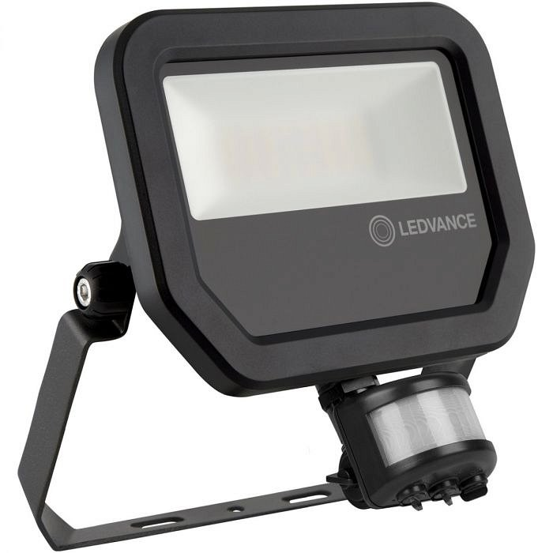
Jaki halogen wybrać?
Możliwości jest bardzo dużo. Przy wyborze halogena należy zwrócić głównie uwagę na czułość czujnika, a także możliwości jego konfiguracji, tak aby można było go ustawić dokładnie dopasowanego do naszych potrzeb. Wiele halogenów można znaleźć w naszym sklepie internetowym, dlatego też serdecznie zapraszamy do zapoznania się z naszą ofertą.

